Proyecto colaborativo: Viajemos por el espacio de la ortografía.
Ejes Pedagógicos Transversales
Educación en Estilos de Vida Saludables y Proyecto de Vida.

JUSTIFICACIÓN

Si escribes bien, utilizando una ortografía y puntuación correcta, tendrás éxito en tu vida personal y social.
El proyecto "VIAJEMOS POR EL ESPACIO DE LA ORTOGRAFÍA" pretende mejorar la comunicación escrita de los estudiantes del habla hispana de todos los niveles de educación, pues actualmente existen deficiencias en el correcto uso del lenguaje escrito.
La lengua es el instrumento de comunicación que todos utilizamos para establecer relaciones de toda índole; es importante saber si un uso gráfico es correcto o incorrecto, puesto que a diario se hace necesario escribir diferentes mensajes empleando los medios que nos brinda los avances de la ciencia y la tecnología: correo electrónico, internet, WhatsApp, Facebook, Instagram entre otros, sin dejar a un lado los medios tradicionales de comunicación escrita, cartas, memorandos, mensajes.
La ortografía es de gran importancia, si se tiene en cuenta que el arte de escribir bien es el cimiento en que descansa el edificio de la ciencia, por lo tanto, cuanto mayor sea el conocimiento que tengamos de la lengua escrita tanto mejor será la comunicación con los demás; cada vez escribir correctamente es un arte que deben desarrollar todas las personas.

La ortografía es una rama de la gramática, la cual se encarga de enseñar la forma correcta de escribir las palabras, su principal uso es la comunicación, y para poder expresarse correctamente, es necesario elaborar mensajes de forma clara y comprensible. La ortografía no pertenece únicamente al contexto educativo, forma parte de la vida cotidiana. En todo momento se expresan ideas por medio de mensajes para lograr un buen proceso de comunicación, y es importante conocer y estudiar las reglas universales de la lengua, para evitar errores al momento de escribir o hablar.

OBJETIVOS

Objetivo general.
- Formar estudiantes con competencia ortográfica, correcta comunicación escrita y uso adecuado de reglas gramaticales, que les permita lograr buenas producciones textuales, aportando a llevar un estilo de vida saludable.

Objetivos específicos.
- Identificar los beneficios de tener una buena ortografía y como estos influyen para llevar un estilo de vida saludable.
- Desarrollar competencias lingüísticas en los estudiantes, realizando actividades recreativas que fortalezcan la formación y los saberes de las reglas gramaticales.
- Utilizar todos los espacios pedagógicos, académicos, ambientales y tecnológicos para ejercitar el correcto uso del lenguaje escrito.
- Fortalecer la producción escrita de los estudiantes, por medio de la creación de textos, aplicando las normas básicas de buena ortografía.
- Fomentar en los estudiantes habilidades argumentativas, críticas y reflexivas en la producción de textos.
- Fortalecer el uso de herramientas tecnológicas que facilitan la comunicación oral y escrita.
- Controlar y evaluar periódicamente la ejecución del proyecto para detectar las fortalezas y oportunidades de mejora, y de esta manera retroalimentar dicho proceso.

Semanas | Acciones
1 | Trabajo colectivo y orientado.  - Socialización del Programa Pedagógico Transversal o Eje Pedagógico para el Desarrollo Humano: Educación en Estilos de Vida Saludables y Proyecto de Vida. Dinamizado a través del proyecto colaborativo “Viajemos por el espacio de la ortografía”, con todos los integrantes del comité del gobierno estudiantil de Escuela Nueva: “Grandes escritores” o el nombre del comité que decida el grupo.  - Explicación de los diferentes roles: revisor de ortografía, buscador de ortografía, comunicador, fotógrafo, controlador de tiempo, relator, líder, evaluador, investigador veloz y observador.  Trabajo individual.  - Elijo el rol que más me guste y escribo cuál sería mi función: revisor de ortografía, buscador de ortografía, comunicador, fotógrafo, controlador de tiempo, relator, líder, evaluador, investigador veloz y observador.  - Diseño en el cuaderno una diapositiva, con el rol que escogí y la función. Indicando con claridad el nombre del programa pedagógico transversal que estoy trabajando y el nombre del proyecto colaborativo.  - Si tengo condiciones diseño la presentación en el programa PowerPoint, de lo contrario le tomo una foto con el celular y le asigno efectos llamativos.  - Socializo el trabajo ante mis compañeros y profesor.  - Envío el trabajo a los comunicadores, para que sea publicado en el Facebook de Escuela Virtual  https://www.facebook.com/CaldasEscuelaVirtual/  - Evaluación de la jornada y asignación de tareas a cargo de los evaluadores.  - Elaboración del acta a cargo de los secretarios.  - Preparación de la agenda para la próxima reunión.
2 | Trabajo colectivo y orientado.  - Lectura del acta anterior por parte de los relatores.  - El investigador veloz, organiza todo para desarrollar las siguientes actividades.  - En el aula los comunicadores realizan la lectura con buen tono de voz del siguiente texto.  Beneficios de tener una buena ortografía.  Escribir sin faltas de ortografía representa un beneficio sea cual sea el ámbito en el que nos desempeñemos. Una correcta escritura amplía oportunidades tanto en lo laboral como en lo académico, contribuyendo a la formación de una buena imagen personal y profesional.  Es importante tener en cuenta que los errores ortográficos y de gramática están mal vistos, ya que muestran nuestra ansiedad y falta de serenidad. Por ejemplo, si entregamos un documento al profesor con ese tipo de equivocaciones, seguramente lo señalará y se verá afectada la nota final.  A continuación, analicemos los beneficios de tener una buena ortografía que aportan a llevar un estilo de vida saludable:  1. Muestra nuestro orden mental: en la escritura se ve cómo estructuramos nuestro texto y este concepto puede aplicarse al resto de ámbitos de la vida. Según el tipo de ortografía y sintaxis, dejaremos ver si tenemos claras las ideas o si somos dispersos y confusos. Tener una buena escritura es una forma de demostrar nuestro orden mental y serenidad.  2. Otorga carácter profesional a nuestro texto: escribir con palabras que reflejan nuestro profesionalismo es una manera de darle otro tipo de validez al texto. No basta solo con utilizar palabras que hagan referencia a cierto ámbito, pero fusionando esto con una estructura ordenada daremos la impresión de que quien escribe es alguien serio y confiable.  3. Muestra el trato que le damos a los demás: escribir sin faltas de ortografía indica que damos importancia a nuestro interlocutor. Aunque sea un breve mensaje de texto, hay que procurar que el receptor perciba que nos hacemos entender con corrección, es decir, que lo valoramos.  4. Sirve como ejemplo para los demás: evitar los errores de ortografía es una forma de servir como ejemplo para los demás. No difundir errores ayuda a preservar nuestra lengua.  5. Brinda seguridad: cuando no sabemos expresarnos bien con la escritura, sentimos ansiedad y temor en múltiples situaciones. Saber que contamos con las herramientas necesarias para expresarnos de forma correcta nos brindará seguridad.  Trabajo individual.  - Teniendo en cuenta la lectura anterior, doy respuesta en mi cuaderno a los siguientes interrogantes:  - ¿Qué conozco sobre la ortografía?  - ¿Qué importancia tiene la ortografía en mi vida cotidiana?  - ¿Qué dificultades me puede generar no tener una buena ortografía?  - ¿Cómo considero que la buena ortografía puede aportar a tener un estilo de vida saludable?  - ¿Qué reglas de ortografía conozco?  - Si tengo condiciones abro el programa Word y escribo las preguntas anteriores con sus respectivas respuestas. De lo contrario le tomo una foto al trabajo realizado en el cuaderno y agrego efectos.  - Socializo el trabajo ante mis compañeros y profesor.  - Enviamos el trabajo al investigador veloz, para que sea publicado en el Facebook de Escuela Virtual los 4 mejores.  https://www.facebook.com/CaldasEscuelaVirtual/  Trabajo en familia.  - Reunidos en familia, dialogamos sobre los hábitos saludables que tenemos dentro del grupo familiar.  - Definimos un hábito de vida saludable entre todos, y nos proponemos la meta de aplicarlo como compromiso en nuestra vida cotidiana.  - Socializamos el trabajo con nuestros compañeros y profesor.  - Evaluación de la semana y asignación de tareas a cargo de los evaluadores.  - Elaboración del acta a cargo de los secretarios.  - Preparación de la agenda para la próxima reunión.
3 | Trabajo colectivo y orientado.  - Lectura del acta por parte del relator.  - En el aula los comunicadores realizan la lectura con buen tono de voz del siguiente texto.  Uso de las mayúsculas y minúsculas  Uso de la Mayúscula  Seguro que tenemos dudas sobre cuándo utilizar mayúsculas, para aclararlas vamos a prestar atención a las siguientes orientaciones:  - Se usa mayúscula al principio de un escrito.  - Después de punto y seguido, punto y aparte.  - Cuando escribimos nombres propios y los nombres dados a animales.  - Los nombres geográficos.  - Los atributos Divinos (Santo, Redentor, Monseñor, Pastor, etc.)  - Los sobrenombres.  - Los títulos de obras: "El ingenioso hidalgo don Quijote de la Mancha"  - Los títulos de dignidades y autoridades (Secretaria, Gerente de Ventas, etc.)  - Los números romanos.  - Los nombres de las Instituciones.  - Los nombres de las ciencias: Biología, Psicología, etc.  - Generalmente, después de dos puntos.  Uso de Minúsculas  Para utilizar la minúscula tenemos en cuenta los siguientes elementos, es importante aclarar que se hace en caso de que no estén iniciando un escrito:  - Los días de la semana.  - Los meses del año (en fechas pueden ir con mayúscula)  - Las estaciones del año.  - Los puntos cardinales (a menos que éstos se abrevien)  Otros usos  Se usan las mayúsculas en los nombres propios:  Héctor - Lucía - Armando - Puerto Rico - García - Jorge - Río Piedras - Emilio  Y las minúsculas en los nombres comunes:  casa - disco - cuaderno - país - computadora - caja - mamá - escuela.  Trabajo individual.  - Leo las siguientes frases y las escribo en el cuaderno agregando la letra en mayúscula o minúscula según corresponda. Entre paréntesis están las letras que se deben ubicar sobre la línea.  - __ añana hará frío. __e pondré el abrigo nuevo. (m,m)  - __aria, __na y __uan irán de viaje a __isa. (m, a, j, p)  - __l __ío que pasa por __oledo se llama __ajo. (e, r, t, t)  - __l __residente __apatero hizo ayer unas declaraciones. (e, p, z)  - __l __residente concedió una entrevista en televisión. (e, p)  - Iré a hacer prácticas al __olegio __ldeafuente.  - El __useo de __istoria __arítima es muy interesante. (m,h, mj  - _uan __ablo (segundo)__ nació en __olonia, en cambio __enedicto (dieciséis)__ es __lemán (recuerda que los números de reyes o papas se escriben en números romanos).  - __l profesor dijo: “__acad una hoja para el examen.” (e, s)  - Aquí se lee: “__rohibido el paso.”  - En el cuaderno de Escuela Virtual o de proyectos realizo un escrito donde destaque los aspectos más importantes del uso de las mayúsculas y las minúsculas. Importante en la escritura del texto aplicar las reglas ortográficas aprendidas.  - Si tengo computador abro el programa Word y digito el texto, lo decoro bonito. De lo contrario le tomo una foto con el celular y le asigno efectos.  - Socializo el trabajo con mis compañeros y profesor. Solicitamos al revisor ortográfico que revise la correcta escritura.  - Enviamos el trabajo al comunicador, para que él seleccione los 4 mejores y los publique en el Facebook de Escuela Virtual  https://www.facebook.com/CaldasEscuelaVirtual/  - Evaluación de la jornada y asignación de tareas a cargo de los fotógrafos.  - Elaboración del acta a cargo de los secretarios.  - Preparación de la agenda para la próxima reunión.
4 | - Lectura del acta por parte del relator.  - Verificación de compromisos asumidos en la semana anterior.  Trabajo colectivo y orientado.  - En el aula los comunicadores realizan la lectura con buen tono de voz del siguiente texto.  ¿Qué es el acento?  El acento prosódico corresponde a la mayor fuerza en la entonación que el hablante realiza sobre una palabra. Esa palabra puede o no tener tilde. El signo gráfico que se coloca sobre una letra y demarca la mayor entonación sobre una sílaba se conoce con el nombre de acento ortográfico. El signo que se utiliza en español es la tilde.  A continuación, se dará la explicación de los tipos de acentos:  Acento ortográfico (o tilde): es la escritura del acento fonético, entendiendo a este último como la mayor intensidad o fuerza con la que se pronuncia la sílaba. Ejemplo de palabras con acento ortográfico: café, página, acción y difícil.  Acento prosódico: Las palabras con acento prosódico no llevan tilde. Aun así, la sílaba sobre la cual recae este acento tiene una pronunciación más intensa que las demás.  Ejemplo de acento prosódico:  Edificio. La sílaba fi tiene una pronunciación más intensa que el resto de las sílabas.  Bailar, cantar, apoyar, eclipsar. En la mayoría de los infinitivos, existe una carga de la voz en la última sílaba.  Acento diacrítico o tilde diacrítica: se trata de un tipo de tilde que tiene una función muy especial: diferenciar palabras que se escriben con ortografía idéntica pero que, en verdad, encierran conceptos diferentes.  Ejemplo de tilde diacrítica:  - Sí, eso es mío.  - Si no traes lo que dijiste, no habrá trato.  - Juan se tropezó y cayó al piso.  Todas las palabras llevan acento, pero no todas llevan tilde.  Existen reglas para determinar en qué sílaba va el acento ortográfico (tilde).  Trabajo individual.  - En mi cuaderno, relato un cuento de mínimo 10 renglones sobre lo que me gustaría ser en 10 años.  - Después de haber escrito el cuento, subrayo con colores el acento ortográfico, el prosódico y el diacrítico, de la siguiente manera:  - Rojo - Acento ortográfico.  - Azul - Acento prosódico.  - Verde - Acento diacrítico.  - SI tengo computador digito el texto en el programa Word y utilizando la opción ortografía y gramática, realizo la corrección automática del cuento. De lo contrario tomo una fotografía con el celular a mi escrito y se la envío a los correctores ortográficos para que con la ayuda del profesor verifiquen la correcta escritura.  - Socializo el trabajo ante mis compañeros y profesor.  - Enviamos el trabajo al fotógrafo, para que sea publicado en el Facebook de Escuela Virtual  https://www.facebook.com/CaldasEscuelaVirtual/  - Evaluación de la jornada y asignación de tareas a cargo de los buscadores de ortografía.  - Elaboración del acta a cargo de los secretarios.  - Preparación de la agenda para la próxima reunión.
5 | - Lectura del acta anterior por parte de los relatores.  - Verificación del cumplimiento de los compromisos asumidos en la semana anterior.  Trabajo colectivo y orientado.  - El investigador veloz, organiza todo para desarrollar las siguientes actividades.  - En el aula los comunicadores realizan la lectura con buen tono de voz del siguiente texto.  El Acento  Agudas  Las palabras agudas tienen acento en la última sílaba. Ejemplos: amistad-dolor-reloj-hotel-collar-nacional-pared.  Llevan tilde las palabras agudas que terminan en N, S o una vocal. Ejemplos: lección-también-además- café- menú-algún-sofá.  Graves  Las palabras graves tienen acento en la penúltima silaba. Ejemplos: árbol- lápiz-carácter- útil- azúcar-difícil-álbum.  Si la palabra grave termina en N, S o Vocal, no lleva tilde. Ejemplos: examen-zapatos-problema-adulto-bosque.  Esdrújulas  Las palabras esdrújulas tienen acento en la antepenúltima silaba. Ejemplos: miércoles-pájaro-gramática- cállate- maquina.  Sobresdrújulas  Las palabras sobresdrújulas tienen acento en la silaba anterior a la antepenúltima silaba. Ejemplos: cuéntamelo- gánatela- repíteselo, fácilmente.  - Debatimos en grupo sobre la importancia de hacer uso de las tildes y la diferencia con las palabras al no usarlas.  Por ejemplo:  - Té y te.  Juan toma una taza de té.  Te amaré por siempre.  - Jugo y jugó.  Yo tomé un litro de jugo.  Juan jugó con su pelota de fútbol.  Trabajo en familia.  - En compañía de mi familia, salgo a los alrededores de mi casa y observo que elementos tienen el nombre con la estructura de palabras agudas, graves, esdrújulas y sobresdrújulas. Las escribo en el cuaderno de Escuela Virtual o de proyectos.  - Con mi celular, tomo una fotografía por cada tipo de palabra.  Envío cada fotografía al comunicador, especificando que tipo de palabra es el objeto que está en la imagen.  Trabajo individual.  - Ingreso al siguiente link https://es.liveworksheets.com/ju596651sp y realizo la actividad de clasificación de palabras en el cuadro que se presenta. Tomo un pantallazo y le envió al docente la evaluación obtenida.  - Realizo la siguiente tabla en el cuaderno y la completo teniendo en cuenta los requerimientos de cada columna:  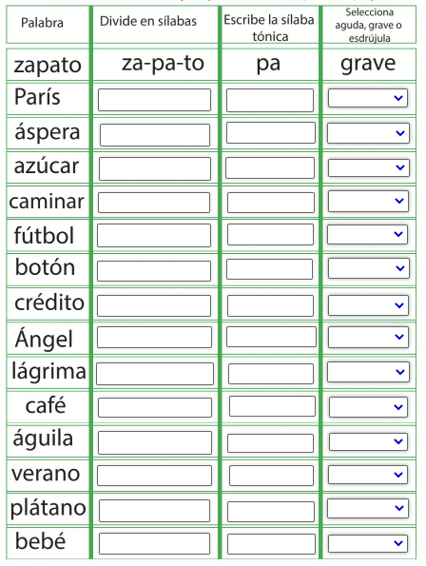  - Socializo la tabla con mis compañeros y profesor, para evaluar cómo hemos avanzado en la correcta escritura de palabras.  - Enviamos el trabajo al comunicador, para que el mejor sea publicado en el Facebook del proyecto https://www.facebook.com/CaldasEscuelaVirtual/  - Evaluación de la jornada y asignación de tareas a cargo del líder.  - Elaboración del acta a cargo de los secretarios.  - Preparación de la agenda para la próxima reunión.
6 | - Lectura del acta anterior por parte de los relatores.  - Verificación de compromisos a cargo de los evaluadores.  Trabajo colectivo y orientado.  - El investigador veloz, organiza todo para desarrollar las siguientes actividades.  - En el aula los comunicadores realizan la lectura con buen tono de voz del siguiente texto.  Uso de la letra M y N.  La m y la n, en general, representan sonidos distintos. Sin embargo, hay ocasiones en que sí se pueden confundir. Para ayudarte a evitar cualquier falta de ortografía, tenemos en cuenta las siguientes reglas:  Se escribe m:  - Antes de b y p: alambre, trampa.  - La “m” antes de la “n” amnesia, omnipotente e inmobiliaria.  - Las letras m y n, en español no se unen y las excepciones son en algunos nombres extranjeros. Emma, Emmanuel y Gamma.  Se escribe n:  - Delante de todas las consonantes excepto b, p, m y n: anfibio, bondad, mantel…  - Al final de la palabra, excepto los cultismos latinos como. currículum, islam, ítem…: alevín, zurrón, polvorín.  - En el grupo ns: inspección, instrumento, constructor.  - Nos organizamos en 3 equipos como lo asigne nuestro líder. cada equipo debe elegir un comunicador.  - Cada equipo deberá realizar un stop con la letra m y n, el cual tendrá las siguientes columnas.  - Letra, nombre, animal, comida, bebida, adjetivo, país/ciudad, objeto y color.  - El controlador de tiempo dará la instrucción de inicio y fin de la actividad.  - Finalmente, el comunicador de cada grupo socializa el stop con los demás compañeros.  Trabajo individual.  - Escribo en mi cuaderno de Escuela Virtual o proyectos escribo el siguiente texto completando con las letras M o N donde sea necesario.  ¿Qué es u_ proyecto de vida?  U_ proyecto de vida es u_ pla_ perso_al a largo o _edia_o plazo que se pie_sa seguir a lo largo de los años. Se diseña co_ el fi_ de cu_plir deter_i_ados objetivos o _etas co_cretas y se basa e_ gustos perso_ales, valores o habilidades. _uchas perso_as fija_ su proyecto de vida e_ base a u_a carrera u_iversitaria, u_ trabajo, u_a pareja o for_ar u_a fa_ilia.  Suele e_pezar a pe_sarse e_ u_ proyecto de vida cua_do se alca_za cierta _adurez, sobre todo después de los 20 años: cua_do la perso_a puede defi_ir qué le gusta, qué le disgusta, qué la _otiva o desafía.  La búsqueda del proyecto de vida es u_ proceso que se da dura_te toda la vida y puede variar segú_ los objetivos o _ecesidades de cada perso_a. Es i_dispe_sable que el proyecto y los objetivos propuestos se base_ e_ lo que cada i_dividuo verdadera_e_te es y lo que quiere tra_s_itir al _u_do.  Objetivos de u_ proyecto de vida.  Defi_e objetivos y _etas claras para to_ar decisio_es acertadas.  Busca el desarrollo del autoco_oci_ie_to y autogestió_.  Acerca herra_ie_tas para lograr las _etas perso_ales.  Per_ite descubrir gustos perso_ales, valores y habilidades.  Per_ite visualizar u_ futuro. ¿Có_o quiero ser? ¿Dó_de quiero estar? ¿Co_ quié_?  Focaliza la e_ergía del i_dividuo e_ lo que quiere alca_zar  - Si tengo computador abro el programa Word y escribo el texto al como lo realice en el cuaderno (lo decoro con color y borde de página). De lo contrario le tomo una foto con el celular y le asigno efectos.  - Socializo el trabajo con mis compañeros y profesor, para comparar los escritos y ver quien tuvo menos errores.  - Enviamos el trabajo al observador, él elegirá el mejor para publicarlo en el Facebook de Escuela Virtual  https://www.facebook.com/CaldasEscuelaVirtual/  - Evaluación de la jornada y asignación de tareas a cargo de los evaluadores.  - Elaboración del acta a cargo de los secretarios.  - Preparación de la agenda para la próxima reunión.
7 | - Lectura del acta anterior por parte de los relatores.  - Verificación de compromisos a cargo del líder.  Trabajo colectivo y orientado.  - El investigador veloz, organiza todo para desarrollar las siguientes actividades.  - En el aula los comunicadores realizan la lectura con buen tono de voz del siguiente texto ‘El cuento de la letra B’.  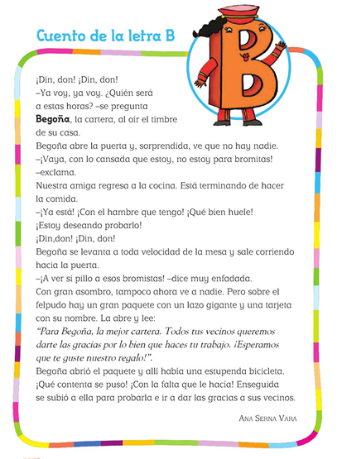  - Analizamos el uso de la letra B con los demás compañeros.  Uso de la letra B  Palabras que empiezan por BU-, BUR- y BUS-  ¡Qué bueno es!  ¡Me gustan las burbujas!  ¡No busques más!  Me gusta el cambio.  Soy de pueblo.  El cobrizo es mi color.  Después de la M y en las combinaciones BR, BL  No se puede abrir.  Lo tienes que beber.  Verbos acabados en -VER, -BRIR (Excepto: hervir, servir, vivir)  Pretérito imperfecto: indicativo de IR y los verbos terminados en AR.  Me miraba mucho.  Ellos iban al parque.  Trabajo individual  - Doy respuesta en mi cuaderno de Escuela Virtual o proyectos a las siguientes preguntas teniendo en cuenta lo comprendido de la narración “Cuento de la letra B”:  - ¿Cuál fue el regalo que recibió Begoña de sus vecinos?  - ¿Por qué crees que Begoña estaba cansada?  - ¿Qué opinas de la actitud de Begoña al recibir el regalo?  - ¿Cuál era el oficio al que se dedicaba Begoña?  - ¿Cómo me sentiría si fuera yo quien recibiera un regalo por mi buen desempeño en alguna labor o trabajo?  - Escribo el esquema del uso de la letra B.  - Observo las siguientes acciones y determino para cada caso qué letra debo usar (b o v).  - Escribo en mi cuaderno cada frase haciendo uso correcto de la b o v.  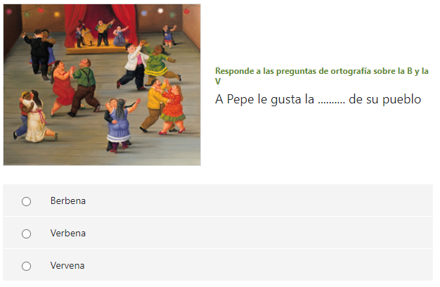  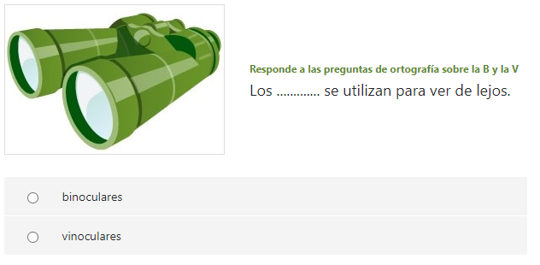  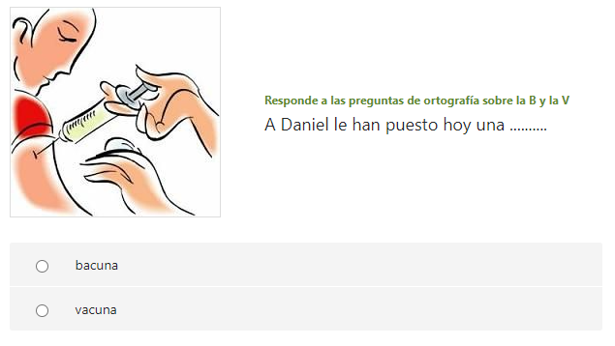  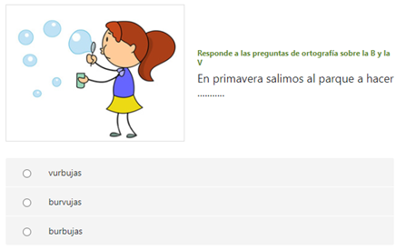  - Si tengo computador abro el programa Paint y dibujo a Begoña, dando color y agregando formas. De lo contrario la dibujo en el cuaderno. Al lado del dibujo escribo características del uso de la letra B.  - Socializamos los trabajos realizados con los compañeros y profesor.  - Enviamos el trabajo al investigador veloz, para que él seleccione los 4 mejores y los publique en el Facebook de Escuela Virtual  https://www.facebook.com/CaldasEscuelaVirtual/  - Evaluación de la jornada y asignación de tareas a cargo de los evaluadores.  - Elaboración del acta a cargo de los secretarios.  - Preparación de la agenda para la próxima reunión.
8 | - Lectura del acta anterior por parte de los relatores.  - Verificación de los compromisos a cargo del líder.  Trabajo colectivo y orientado.  - El investigador veloz, organiza todo para desarrollar las siguientes actividades.  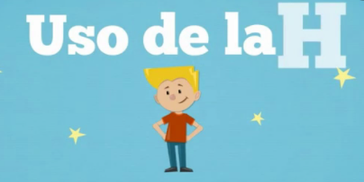  - En el aula los comunicadores realizan la lectura con buen tono de voz del siguiente texto ‘Uso de la H’.  La H es la octava letra y la sexta consonante del alfabeto español y del alfabeto latino básico. Su nombre es femenino: la hache. Su nombre en plural es haches.  En castellano actual, la H no se pronuncia (es el único grafema del español que no representa en la ahora a ningún fonema, es «muda»), menos cuando está en el dígrafo «ch» y en algunas palabras extranjeras, como en el caso de la palabra hello (hola), un extranjerismo proveniente del inglés. En este caso, su pronunciación es la de una J suave. Hoy en día no tiene sonido en casi ninguna de las lenguas romances, menos el rumano, donde se encuentra más frecuentemente en palabras de procedencia no latina, con algunas excepciones.  Se escriben con H:  1. Los comienzos hidr - hiper - hipo.  Ejemplos: hidrofobia, hipertenso, hipotenusa, hidrógeno, hipotecar.  2. Delante los diptongos ui - ue - ia - ie - io.  Ejemplos: huida, huelga, hiato, hiena, hioides.  3. En medio de palabras, delante del diptongo ue.  Ejemplos: aldehuela, alcahueta, parihuela, ahuecar, deshuesado.  4. Los verbos hacer - haber - habitar - hablar, en todos sus tiempos.  Ejemplos: haciendo, había, habitaban, hablaremos.  5. Los prefijos hecto - hecta.  Ejemplos: hectárea, hectogramo, hectolitro, hectómetro.  6. Las palabras que comienzan por hep - homo.  Ejemplos: heptágono, homosexual, homogéneo.  EXCEPCIÓN: omóplato  7. Las palabras que comienzan por el sonido er seguido de consonante.  Ejemplos: herbívoro, hermana, hermoso, hernia, hervir.  EXCEPCIONES: ermita, ermitaño, erguir, y otras.  8. Después del comienzo ex hay cinco palabras que llevan H intermedia.  Son: exhalar, exhibir, exhortar, exhausto, exhumar.  Y sus derivados como: exhumación, exhibición, etc.  Los derivados y compuestos de palabras que llevan H.  honesto ......... deshonesto  habitar ........... cohabitar  hora ........... enhorabuena  heredar ........... desheredar  hábil ........... inhábil  EXCEPCIONES:  huérfano - orfanatorio, orfandad, orfanato  hueso - osario, óseo  hueco - oquedad  huevo - oval, óvalo, ovoide  Se escriben SIN H:  1. Las palabras que comienzan por iso.  Ejemplos: Isolina, isobara, isogamia, isósceles, isótopo, isomorfo, isógeno.  EXCEPCIONES: hisopada, hisopear, hisopo, hisopillo.  Palabras Homófonas  Recogemos en esta tabla algunos pares de palabras homófonas en las que está implicada la letra h. Los términos homófonos son aquellos que suenan igual, pero tienen distinto significado y pueden tener distinta grafía.  Con H Sin H  hora: parte del día ora: del verbo orar  hola: fórmula de saludo ola: movimiento del mar  honda: referido a la profundidad onda: equivalente de ondulación  hecho: del verbo hacer echo: del verbo echar  hatajo: hato pequeño de ganado atajo: camino más rápido  aprehender: equivalente de asir aprender: adquirir conocimiento  habría: del verbo haber abría: del verbo abrir  hasta: la preposición asta: cuerno  hojear: pasar hojas ojear: con el sentido de mirar  hice: del verbo hacer ice: del verbo izar  huso: utensilio para hilar uso: del verbo usar  deshecho: de deshacer desecho: de desechar  ha: del verbo haber a: la preposición  Interjecciones  Siguiendo con las interjecciones, la h está presente en algunas de las más usadas:  - ¡ah!: para denotar pena, admiración, sorpresa o sentimientos similares,  - ¡eh!: para preguntar, llamar, despreciar, reprender o advertir,  - ¡oh!: para manifestar muchos y muy diversos movimientos del ánimo, y más ordinariamente asombro, pena o alegría,  - ¡hala!: para infundir aliento o meter prisa, para mostrar sorpresa (también puede escribirse ala y alá),  - ¡bah!: para denotar indiferencia o desdén,  - ¡huy!: para denotar dolor físico agudo, vergüenza o asombro (también puede escribirse sin h, uy.  - Dialogamos sobre otras palabras que sean homófonas y expresamos los diferentes ejemplos con los demás compañeros.  Trabajo individual.  - Realizo la lectura del siguiente texto, identificando usos de la h, escribo el texto en el cuaderno de forma correcta. Tengo en cuenta que hay 15 palabras escritas incorrectamente.  Encuentra las palabras con H.  Ya es ora de comer pero oy no tengo muca ambre. Así que aré una ensalada con unas ojas de lecuga, una zanaoria, un uevo cocido y algo de atún. De postre tomaré un elado de cacauete y avellana.  Por la tarde, como no ay clase y el día está ermoso, iré a la playa con mi ermano y algunos amigos a pasear por la arena y ablar de algo interesante.  - Al terminar de escribir el texto correctamente, le invento un párrafo que permita finalizar la rutina.  - Si tengo computador abro el programa Word, digito el texto, aplico el corrector ortográfico que me ofrece el programa. De lo contrario le tomo una fotografía al escrito del cuaderno y le agrego efectos.  - Socializo el trabajo con mis compañeros y profesor, comparando resultados.  - Le entrego mi trabajo al comunicador, para que envié a través del correo electrónico a escuelavirtualdecaldas@yahoo.com y publique en el periódico de la sede, los 3 mejores.  - Evaluación de la jornada y asignación de tareas.  - Elaboración del acta.  - Preparación de la agenda para la próxima reunión.
9 | - Lectura del acta anterior por parte de los relatores.  - Verificación de los compromisos a cargo del observador.  Trabajo colectivo y orientado.  - Los relatores harán lectura del siguiente texto:  La importancia y la riqueza en el uso de la coma  La coma es uno de los signos de puntuación de nuestro idioma más importantes. Su función fundamental es indicar en el enunciado pausas breves.  La coma puede cambiar una opinión, también condenar o salvar, puede ser una solución, sirve para hacer una pausa, pausa que al momento de escribir o hablar puede darle el sentido que realmente queremos a nuestro mensaje u otro totalmente diferente.  Si hablamos de cambiar una opinión, puede ver la importancia al momento de usar la coma, no es lo mismo decir “no quiero saber dónde estuviste anoche” a decir “no, quiero saber dónde estuviste anoche”  ¿Cómo una coma puede condenar o salvar?, a continuación, el siguiente ejemplo: “no tenga compasión, es un tirano”, allí estamos pidiendo que no sean compasivos con ese alguien por el motivo antes mencionado, por a su vez, usando la coma para su salvación, podemos decir: “no, tenga compasión, es un buen hombre”.  Cuando a hacer una pausa nos referimos no es lo miso decir: “no vaya, ya es tarde” a “no vaya, lo importante es que llegue, aunque sea un poco tarde”.  Se usa, entre otras posibilidades  Para separar elementos en una enumeración (El ramo estaba compuesto por rosas, claveles, amapolas y tulipanes)  Para encerrar elementos explicativos (Javier, que estaba distraído, se sobresaltó)  Para indicar la omisión del verbo (Esteban jugaba en el patio y Juan, en la cocina)  Para aislar el vocativo (Yo quiero decirte, amiga, que cuentes conmigo), etc.  ¿Y por qué afirmamos que es “tan importante”? Simplemente porque su uso (o su mal uso) en la lengua escrita puede cambiarle el sentido a una oración.  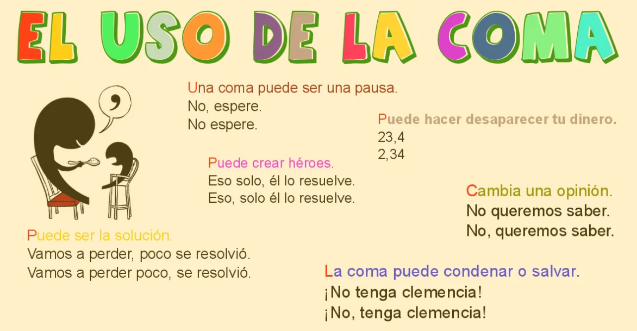  Trabajo individual.  - Realizo las siguientes actividades en el cuaderno de Escuela Virtual o de proyectos:  Respondo:  - ¿Para qué es importante utilizar la coma?  - ¿Una coma puede cambiar el significado de la oración? ¿Por qué?  - Hago lectura de las siguientes frases, las escribo y ubico el signo de puntuación correspondiente  Camarero tráigame un café por favor.  No sabes Juan cuánto lo siento.  Luisa haga el favor de venir.  No me has entendido tío.  La tarde estaba gris fría y triste.  - Elaboro un mapa conceptual sobre las utilidades que se le puede dar a la coma.  - Si tengo computador abro el programa Word y escribo el trabajo realizado en el cuaderno, para elaborar el mapa conceptual tengo en cuenta utilizar formas, gráficos SmartArt y aplicar el corrector de ortográfico. De lo contrario tomo las fotos necesarias al trabajo realizado en el cuaderno, aplico efectos y diseño una presentación o vídeo desde este dispositivo.  Trabajo en familia.  - Solicito a un miembro de mi familia que me realicen un dictado.  - Recuerdo el buen uso de comas, tildes y demás reglas ortográficas que hemos aprendido durante lo que llevamos del proyecto.  Trabajo colectivo y orientado  - Socializo el trabajo con mis compañeros y profesor.  - Elegimos los 3 mejores, para que el fotógrafo los envié al siguiente correo electrónico escuelavirtualdecaldas@yahoo.com y los publique en el periódico de la sede.  - Evaluación de la jornada y asignación de tareas.  - Elaboración del acta.
10 | - Lectura del acta anterior por parte de los relatores.  - Verificación de los compromisos a cargo del observador.  Trabajo colectivo y orientado.  - El investigador veloz, organiza todo para desarrollar las siguientes actividades.  - En el aula los comunicadores realizan la lectura con buen tono de voz del siguiente texto:  La "Y" va ganando a la "LL" en la guerra de lleísmos y yeísmos.  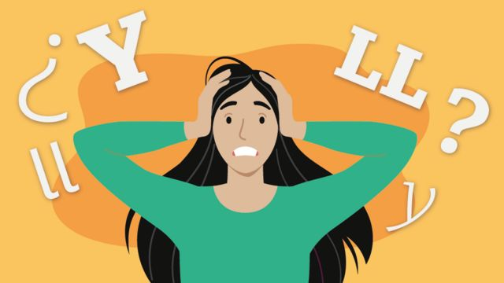  https://www.bbc.com/mundo/noticias-53959093  Iniciemos haciendo una prueba, cada uno pronuncia en voz alta la siguiente frase:  "Yo ya no hallo el modo de llamar a mi yerno gallego".  Es muy posible que hayamos pronunciado de manera idéntica la letra LL (elle o doble ele) y la Y (i griega o ye). No nos preocupemos: la mayoría de los hispanohablantes así lo hacemos.  Sin embargo, originalmente y en teoría ambas letras tienen sonidos diferentes.  "La LL se pronuncia como un fonema palatal lateral: de esta manera, cuando hablamos, el aire sale por los laterales de la lengua". Para entendernos, se pronunciaría de manera similar a "li". Originalmente, el modo correcto de articular la palabra "llegar" sería hacerlo de un modo muy parecido a "liegar". "Calle" sonaría casi como "calie".  https://www.bbc.com/mundo/noticias-53959093  La 'Y' se pronunciaría de manera muy parecida, pues también es un fonema palatal. "La diferencia es que el aire, en vez de salir por los laterales, lo hace por la zona central de la lengua".  https://www.bbc.com/mundo/noticias-53959093  ¿Cómo saber cuándo utilizar la Y y la LL?  1. La 'll'.  Se escriben con 'll':  - Las palabras terminadas en 'illo' e 'illa': tornillo, bordillo, rodilla, carretilla, etc.  - Las palabras que empiezan por 'fa', 'fo' y 'fu': fallar, fallecer, folleto, follón, fuelle, fullero, etc.  2. La 'y'.  Se escribe 'y':  -Al final de palabra, si sobre la letra no recae el acento: hay, hoy, rey, ley, muy, buey, convoy, voy, soy, estoy, etc.  -En los plurales de las palabras que en singular terminan en 'y': leyes, reyes, bueyes, etc.  -En los tiempos de los verbos cuyos infinitivos no llevan ni 'y' ni 'll': poseyendo, oyese, cayó, vaya, creyó, huyó, recluyó, etc.  3 Excepciones.  No se escribe con 'y' el plural de jersey (jerséis) ni el de guirigay (guirigáis).  Trabajo individual:  - Observo la siguiente imagen a invento 4 frases con coherencia empleando cada una de las formas de escribir: halla – haya - aya o allá.  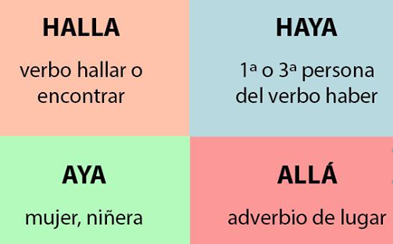  - Leo atenta y comprensivamente las siguientes frases, escribo sobre la línea la palabra que falta, determinando a ortografía correcta para cada frase haciendo uso de las palabras: halla, haya, aya y allá. Escribo las frases finales en el cuaderno de proyectos o de Escuela Virtual.  - Quizá ________ algo que podamos hacer.  - __________ la hipotenusa del siguiente triángulo rectángulo.  - Quizás él no _______ querido hacerte daño.  - El producto se ________ en buen estado.  - Encontré tus gafas, están _________ arriba.  - Mi madre siempre ________ problemas con la _______de los niños, más _______ de que ellos la quieran mucho.  - ¿Puede ser que ______ demasiada gente por _______?  - No creo que nuestra _______ se ________ido a vivir ________ tan lejos.  - El gobierno siempre _________excusas para no responder aquello que se le ________preguntado.  - Si tengo computador diseño en el programa PowerPoint una presentación de 3 diapositivas, con las actividades realizadas en el cuaderno sobre el uso de la “ll” y la “y” (asigno estilo bonito a la presentación). De lo contrario tomo las fotografías necesarias con el celular, asigno efectos y con las fotos diseño una presentación o video desde este dispositivo.  - Socializo el trabajo realizado con mis compañeros y profesor.  - Enviamos el trabajo al comunicador, para que sea publicado en el Facebook de Escuela Virtual.  https://www.facebook.com/CaldasEscuelaVirtual/  Trabajo en familia  - Comparto con mi familia lo aprendido sobre la utilización de las palabras halla, haya, aya y allá, con el fin de que también tengan estos aprendizajes y puedan ser puestos en práctica en su vida cotidiana.  - Evaluación de la semana y asignación de tareas a cargo de los evaluadores.  - Elaboración del acta a cargo de los secretarios.  - Preparación de la agenda para la próxima reunión.

WEB GRAFÍA

- https://www.universia.net/ar/actualidad/actualidad.vida-universitaria.5-beneficios-tener-buena-ortografia-1048508.html
- https://sites.google.com/site/clasesdeespanolsecundaria/tipos-de-acentos
- https://www.practicaespanol.com/9-ejemplos-para-no-confundir-jamas-en-espanol-haya-halla-y-alla/

